**Ngày soạn:**

**Ngày dạy:**

**BÀI 3. BẤT PHƯƠNG TRÌNH BẬC NHẤT HAI ẨN**

Thời gian thực hiện: (3 tiết)

**I. Mục tiêu**

**1. Kiến thức:**

* Nhận biết bất phương trình bậc nhất hai ẩn.
* Biết biểu diễn miền nghiệm của bất phương trình bậc nhất hai ẩn trên mặt phẳng tọa độ.
* Vận dụng được kiến thức về bất phương trình bậc nhất hai ẩn vào giải quyết bài toán thực tiễn.

**2. Về năng lực:**

|  |  |  |
| --- | --- | --- |
| **Năng lực** | **YCCĐ** | |
| **NĂNG LỰC ĐẶC THÙ** | | |
| Năng lực tư duy và lập luận toán học | * Giải thích được cách thiết lập bất phương trình bậc nhất hai ẩn . * Giải thích được cách biểu diễn tập nghiệm của bất phương trình bậc nhất hai ẩn. | |
| Năng lực giải quyết vấn đề toán học | * Nhận biết bất phương trình bậc nhất hai ẩn. | |
| * Biết biểu diễn miền nghiệm của bất phương trình bậc nhất hai ẩn trên mặt phẳng tọa độ. | |
| Năng lực mô hình hóa toán học. | * Thiết lập được bất phương trình bậc nhất hai ẩn từ giả thiết bài toán | |
| **NĂNG LỰC CHUNG** | | |
| Năng lực tự chủ và tự học | | * Tự giải quyết các bài tập ở phần luyện tập và bài tập về nhà. |
| Năng lực giao tiếp và hợp tác | | * Tương tác tích cực của các thành viên trong nhóm khi thực hiện nhiệm vụ hợp tác. |

**3. Về phẩm chất:**

|  |  |
| --- | --- |
| Trách nhiệm | * Có ý thức hỗ trợ, hợp tác với các thành viên trong nhóm để hoàn thành nhiệm vụ. |
| Nhân ái | * Có ý thức tôn trọng ý kiến của các thành viên trong nhóm khi hợp tác. |

**II. Thiết bị dạy học và học liệu:** Máy chiếu**,** phiếu học tập, giấy màu, giấy A0, bút lông, kéo….

**III. Tiến trình dạy học:**

**Hoạt động 1: Xác định vấn đề**

**a) Mục tiêu:**

* Tạo sự tò mò, gây hứng thú cho học sinh khi tìm hiểu về “bất phương trình bậc nhất hai ẩn ”.
* Học sinh biết về một nghiệm của của bất phương trình bậc nhất hai ẩn .

**b) Nội dung:**

**Tình huống:** *Nhân ngày Quốc tế Thiếu nhi 1-6, một rạp chiếu phim phục vụ các khán giả một bộ phim hoạt hình. Vé được bán ra có hai loại:*

*Loại 1 (dành cho trẻ từ 6-13 tuổi): 50 000 đ/vé;*

*Loại 2 ( danh cho người trên 13 tuổi): 100 000 đồng/vé.*

*Người ta tính toán rằng, để không bù lỗ thì số tiền vé thu được ở rạp chiếu phim này phải đạt tối thiểu 20 triệu.*

*Hỏi số lượng vé bán được trong những trường hợp nào thì rạp chiếu phim phải bù lỗ?*

* Yêu cầu 1: Gọi x là số vé loại 1 bán được và y là số vé loại 2 bán được. Viết biểu thức tính số tiền bán vé thu được ở rạp chiếu phim đó theo x và y.
* Yêu cầu 2: Lấy một cặp số số nguyên không âm (x; y) để số tiền bán vé thu được đạt tối thiểu 20 triệu đồng.
* Yêu cầu 3: Lấy một cặp số số nguyên không âm (x; y) để số tiền bán vé thu được nhỏ hơn 20 triệu đồng.

**c) Sản phẩm:**

* Khái niệm bất phương trình bậc nhất 2 ẩn.
* Một nghiệm của bất phương trình bậc nhất một ẩn.

**d) Tổ chức thực hiện:**

***Bước 1: Giao nhiệm vụ:***

* Giáo viên chia lớp thành 4 đội chơi.
* Giáo viên phổ biến cách chơi, phát phiếu học tập; .

***Bước 2:*** ***Thực hiện nhiệm vụ:***

* Các đội thảo luận, viết đáp án ra tờ giấy A0.

***Bước 3: Báo cáo, thảo luận:***

* Các đội cử một đại diện lên trình bày sản phẩm nhóm mình, các đội còn lại nhận xét hoặc đặt câu hỏi.

***Bước 4: Kết luận, nhận định:***

* Gv nhận xét câu trả lời của các đội và chọn đội thắng cuộc.
* Gv đặt vấn đề: Các em đã lập được biểu thức tính số tiền bán vé thu được ở rạp chiếu phim đó theo x và y từ đó đặt được điều kiện để giải quyết tình huống ban đầu. Dạng điều kiện các em đặt được là một bất phương trình bậc nhất 2 ẩn. Bài này chúng ta sẽ tìm hiều về khái niệm bất phương trình bậc nhất 2 ẩn; nghiệm và biểu diễn nghiệm cho dạng bất phương trình này.

**PHIẾU HỌC TẬP SỐ 1**

**Tình huống:** *Nhân ngày Quốc tế Thiếu nhi 1-6, một rạp chiếu phim phục vụ các khán giả một bộ phim hoạt hình. Vé được bán ra có hai loại:*

*Loại 1 (dành cho trẻ từ 6-13 tuổi): 50 000 đ/vé;*

*Loại 2 ( danh cho người trên 13 tuổi): 100 000 đồng/vé.*

*Người ta tính toán rằng, để không bù lỗ thì số tiền vé thu được ở rạp chiếu phim này phải đạt tối thiểu 20 triệu.*

*Hỏi số lượng vé bán được trong những trường hợp nào thì rạp chiếu phim phải bù lỗ?*

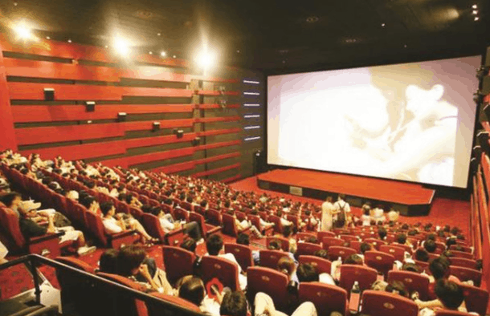

**Yêu cầu 1:** Gọi x là số vé loại 1 bán được và y là số vé loại 2 bán được. Viết biểu thức tính số tiền bán vé thu được ở rạp chiếu phim đó theo x và y.

**Yêu cầu 2:** Lấy một cặp số số nguyên không âm (x; y) để số tiền bán vé thu được đạt tối thiểu 20 triệu đồng.

**Yêu cầu 3:** Lấy một cặp số số nguyên không âm (x; y) để số tiền bán vé thu được nhỏ hơn 20 triệu đồng.

**Tiết 2**

**Hoạt động 2: Hình thành kiến thức**

**Hoạt động 2.1: Định nghĩa bất phương trình bậc nhất hai ẩn**

**a) Mục tiêu:** Nhận biết bất phương trình bậc nhất hai ẩn.

**b) Nội dung:**

Câu hỏi thảo luận:

Từ hoạt động 1 ta thấy: Bất phương trình bậc nhất hai ẩn  có dạng tổng quát là:



*  cần có điều kiện gì?  và  được gọi là gì?
* Cặp số  được gọi là một nghiệm của bất phương trình bậc nhất hai ẩn  nếu  thỏa mãn những điều kiện nào?
* Bất phương trình nào sau đây là bất phương trình bậc nhất hai ẩn?

; .

* Cặp số nào sau đây là một nghiệm của bất phương trình bậc nhất hai ẩn  ?

; .

**c) Sản phẩm:**

* Bất phương trình bậc nhất hai ẩn  có dạng tổng quát là:



trong đó  là những số thực đã cho,  và  không đồng thời bằng ,  và  là các ẩn số.

* Cặp số  được gọi là một nghiệm của bất phương trình bậc nhất hai ẩn  nếu bất đẳng thức  đúng.
* Bất phương trình  là bất phương trình bậc nhất hai ẩn; bất phương trình  không phải là bất phương trình bậc nhất hai ẩn vì chứa .
* Cặp số  là một nghiệm của bất phương trình  vì ; cặp số  không phải là một nghiệm của bất phương trình  vì .

**d) Tổ chức thực hiện:** *(kĩ thuật phòng tranh).*

***Bước 1: Giao nhiệm vụ:***

* Gv trình chiếu câu hỏi thảo luận.
* GV chia lớp thành 6 nhóm và phát mỗi nhóm 1 tờ giấy A0.

***Bước 2: Thực hiện nhiệm vụ:***

* HS thảo luận và phân công nhau cùng viết các kiến thức trên phiếu học tập theo hoạt động cá nhân, sau đó thống nhất trong tổ để ghi ra kết quả của nhóm vào tờ A0.
* Giáo viên đi đến các nhóm quan sát các nhóm hoạt động, đặt câu hỏi gợi ý cho các nhóm khi cần thiết.

***Bước 3: Báo cáo, thảo luận:*** HS treo phiếu học tập tại vị trí của nhóm và báo cáo.

***Bước 4: Kết luận, nhận định:***

* Gv nhận xét các nhóm: Quan sát hoạt động của các nhóm và đánh giá thông qua bảng kiểm.

**Bảng kiểm**

|  |  |  |  |
| --- | --- | --- | --- |
| **Yêu cầu** | **Có** | **Không** | **Đánh giá năng lực** |
| Tự giác, chủ động trong hoạt động nhóm |  |  | Giao tiếp |
| Bố trí thời gian hợp lí |  |  |
| Hoàn thành hoạt động nhóm đúng hạn |  |  |
| Thảo luận và đóng góp ý kiến của các thành viên |  |  |

* Giáo viên chốt: Mô tả dạng tổng quát, nghiệm của bất phương trình bậc nhất hai ẩn .

**Hoạt động 2.2: Biểu diễn miền nghiệm của bất phương trình bậc nhất hai ẩn trên mặt phẳng tọa độ.**

**a) Mục tiêu:** Biểu diễn miền nghiệm của bất phương trình bậc nhất hai ẩn trên mặt phẳng tọa độ.

**b) Nội dung:**

Câu hỏi thảo luận:Cho bất phương trình bậc nhất hai ẩn .

* Vẽ đường thẳng  trên mặt phẳng tọa độ .
* Lấy một điểm  tùy ý không thuộc , vẽ đường thẳng  đi qua  và  song song với . Khi đó đường thẳng  có dạng . So sánh  và , từ đó rút ra kết luận gì về những điểm  khi  và khi ?

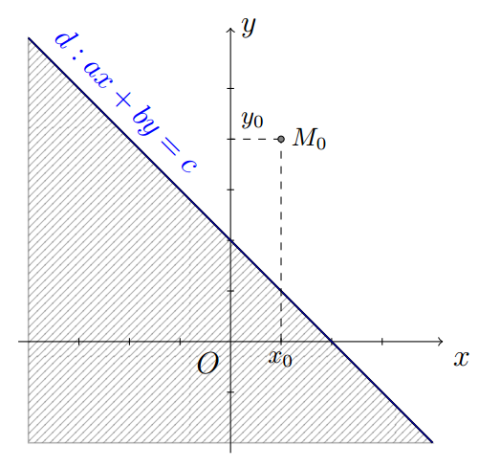

* Mô tả miền nghiệm của bất phương trình trên.
* Nêu các bước biểu diễn miền nghiệm của bất phương trình bậc nhất hai ẩn .
* Biểu diễn miền nghiệm của bất phương trình  trên mặt phẳng tọa độ.

**c) Sản phẩm:**

* Trong mặt phẳng tọa độ , tập hợp các điểm có tọa độ là nghiệm của bất phương trình  được gọi là miền nghiệm của bất phương trình đó.
* Đường thẳng  có phương trình  chia mặt phẳng tọa độ  thành hai nửa mặt phẳng bờ :

- Một nửa mặt phẳng (không kể bờ ) gồm các điểm có tọa độ  thỏa mãn ;

- Một nửa mặt phẳng còn lại (không kể bờ ) gồm các điểm có tọa độ  thỏa mãn .

Bờ  gồm các điểm có tọa độ  thỏa mãn .

* Cách biểu diễn miền nghiệm của bất phương trình bậc nhất hai ẩn .

- Vẽ đường thẳng  trên mặt phẳng tọa độ .

- Lấy một điểm  không thuộc .

- Tính  và so sánh với .

- Nếu  thì nửa mặt phẳng bờ  chứa  là miền nghiệm của bất phương trình. Nếu  thì nửa mặt phẳng bờ  không chứa  là miền nghiệm của bất phương trình.

* Biểu diễn miền nghiệm của bất phương trình  trên mặt phẳng tọa độ.

- Vẽ đường thẳng  trên mặt phẳng tọa độ .

- Lấy điểm  không thuộc .

- Ta có .

- Do đó miền nghiệm của bất phương trình đã cho là nửa mặt phẳng (không kể bờ ) không chứa gốc tọa độ  (miền không bị gạch).

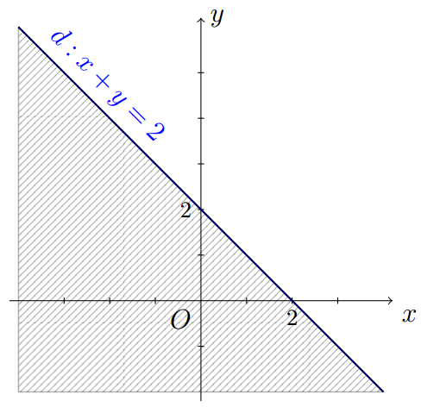

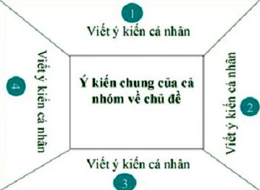**d) Tổ chức thực hiện:** *(Kĩ thuật khăn trải bàn).*

***Bước 1: Giao nhiệm vụ:***

* GV chia lớp thành 6 nhóm.
* Giáo viên trình chiếu câu hỏi thảo luận.
* HS thảo luận và phân công nhau cùng viết các kiến thức trên phiếu học tập theo hoạt động cá nhân, sau đó thống nhất trong nhóm để ghi ra kết quả của nhóm vào phiếu học tập.

***Bước 2: Thực hiện nhiệm vụ:***

* Giáo viên đi đến các nhóm quan sát các nhóm hoạt động, đặt câu hỏi gợi ý cho các nhóm khi cần thiết.

***Bước 3: báo cáo, thảo luận:*** HS treo phiếu học tập tại vị trí của nhóm và báo cáo.

***Bước 4: kết luận, nhận định:***

* Gv nhận xét các nhóm.
* Giáo viên chốt:

- Mô tả lại miền nghiệm của bất phương trình bất phương trình bậc nhất hai ẩn .

- Mô tả lại tính chất của các điểm có tọa độ  thỏa  hoặc .

- Nêu các bước biểu diễn miền nghiệm của bất phương trình bậc nhất hai ẩn .

- Mở rộng cho các bất phương trình bậc nhất hai ẩn dạng  hoặc  hoặc .

**Tiết 3**

**Hoạt động 3.1: Tìm nghiệm của phương trình bậc nhất hai ẩn.**

**a) Mục tiêu:**

* Chỉ ra được một vài nghiệm của phương trình bậc nhất hai ẩn .
* Nhớ được : Bất phương trình bậc nhất hai ẩn luôn có vô số nghiệm.

**b) Nội dung:**

**Bài tập 1.** Hãy nối các bất phương trình bậc nhất hai ẩn ,  ở cột  với các nghiệm tương ứng ở cột  cho phù hợp.

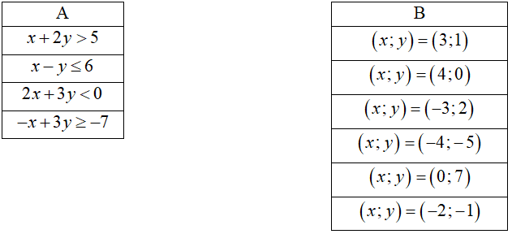

**c) Sản phẩm:**

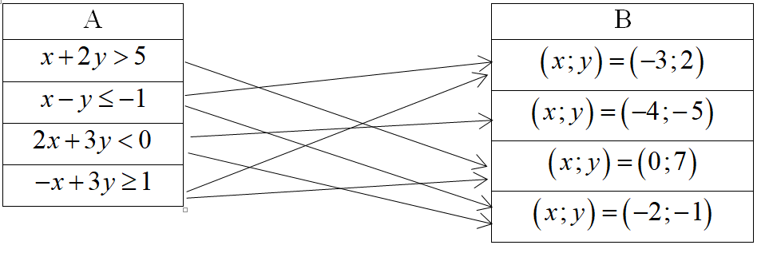

Từ đó GV rút ra nhận xét: Bất phương trình bậc nhất hai ẩn luôn có vô số nghiệm.

**d) Tổ chức thực hiện**.

***Bước 1: Giao nhiệm vụ:*** GV chia lớp làm 4 nhóm, phát phiếu bài tập cho từng nhóm, lấy kết quả của 2 nhóm nhanh nhất.

***Bước 2: Thực hiện nhiệm vụ:*** HS thảo luận, GV quan sát, nhắc nhở HS tập trung làm bài.

***Bước 3: Báo cáo, thảo luận:*** GV sửa bài tập, thảo luận và đưa ra đáp án.

***Bước 4: Kết luận, nhận định:*** HS tham gia trả lời đúng được cho điểm cộng, GV kết luận và chốt kiến thức.

**Hoạt động 3.2: Luyện tập biểu diễn miền nghiệm của bất phương trình bậc nhất hai ẩn.**

**a) Mục tiêu:** Nắm vững các bước biểu diễn được miền nghiệm của bất phương trình bậc nhất hai ẩn trên mặt phẳng tọa độ .

**b) Nội dung:**

**Bài tập 1.** Biểu diễn miền nghiệm của bất phương trình  trên mặt phẳng tọa độ.

**Bài tập 2.** Biểu diễn miền nghiệm của bất phương trình  trên mặt phẳng tọa độ.

**Bài tập 3.** Biểu diễn miền nghiệm của bất phương trình  trên mặt phẳng tọa độ.

**c) Sản phẩm:**

**Bài tập 1.**

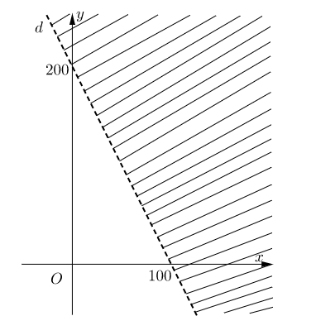

Bước 1: Vẽ đường thẳng  trên mặt phẳng tọa độ .

Bước 2: Lấy điểm  không thuộc đường thẳng  và thay vào biểu thức  ta được: .

Do đó miền nghiệm của bất phương trình là nửa mặt phẳng bờ  (không kể bờ ) chứa gốc tọa độ  (miền không bị gạch).

**Bài tập 2.**

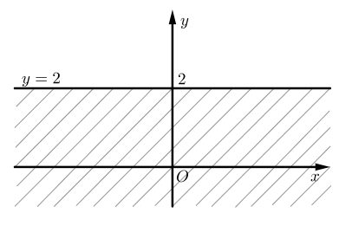

Bước 1: Vẽ đường thẳng  trên mặt phẳng tọa độ .

Bước 2: Lấy điểm  không thuộc đường thẳng  và thay vào biểu thức  ta được: .

Do đó miền nghiệm của bất phương trình là nửa mặt phẳng bờ  (kể cả bờ ) chứa gốc tọa độ  (miền không bị gạch).

**Bài tập 3.**

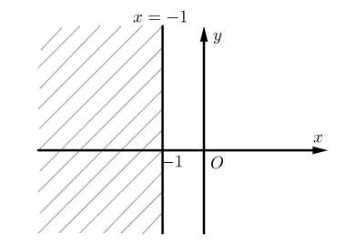

Bước 1: Vẽ đường thẳng  trên mặt phẳng tọa độ .

Bước 2: Lấy điểm  không thuộc đường thẳng  và thay vào biểu thức  ta được: .

Do đó miền nghiệm của bất phương trình là nửa mặt phẳng bờ  (kể cả bờ ) không chứa gốc tọa độ  (miền không bị gạch).

**d) Tổ chức thực hiện:** *Trò chơi “Giải toán tiếp sức”.*

***Bước 1: Giao nhiệm vụ:***

* GV chia lớp thành 2 nhóm.
* GV cho mỗi nhóm thời gian thảo luận là 3 phút, sau đó chọn ngẫu nhiêu từ mỗi nhóm 4 HS. Bốn HS của mỗi nhóm lần lượt lên bảng, tiếp sức nhau để giải bài tập 2, cụ thể như sau:

+) HS1: Vẽ đường thẳng.

+) HS2: Chọn điểm thay vào để tìm miền nghiệm.

+) HS3: Biểu diễn miền nghiệm trên mặt phẳng tọa độ.

+) HS4: Kết luận.

***Bước 2: Thực hiện nhiệm vụ:***

* Các nhóm thảo luận trong 3 phút.
* Các nhóm trật tự và tuân thủ đúng luật chơi.
* Giáo viên theo dõi các nhóm hoạt động, và thông báo dừng lại khi có một nhóm hoàn thành xong nhiệm vụ.

***Bước 3: Báo cáo, thảo luận :***

* Hai nhóm nhận xét chéo, phản biện và thảo luận để đưa ra lời giải hợp lý nhất.

***Bước 4: Kết luận, nhận định:***

* Giáo viên chốt và nhận xét hoạt động của học sinh: trình bày có khoa học không? Học sinh giải đáp thắc mắc câu hỏi của các bạn khác có hợp lí không? Có lỗi sai về kiến thức không?
* Cho điểm cộng cho nhóm có phần bài làm tốt hơn.

**Hoạt động 4: Vận dụng.**

**a) Mục tiêu:** Vận dụng cách giải bất phương trình bậc nhất một ẩn vào các bài toán thực tế.

**b) Nội dung:** Một công ty viễn thông tính phí  nghìn đồng mỗi phút gọi nội mạng và 2 nghìn đồng mỗi phút gọi ngoại mạng. Em có thể sử dụng bao nhiêu phút gọi nội mạng và bao nhiêu phút gọi ngoại mạng trong một tháng nếu em muốn số tiền phải trả ít hơn 200 nghìn đồng?

**c) Sản phẩm:**

Gọi ,  (phút) lần lượt là số phút gọi ngoại mạng và nội mạng trong một tháng .

Tổng số tiền phải trả trong một tháng ít hơn 200 nghìn đồng, nên ta có:



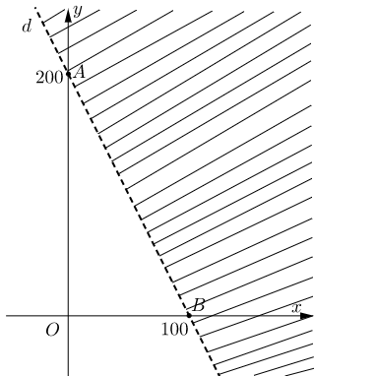

Bước 1: Vẽ đường thẳng  trên mặt phẳng tọa độ .

Bước 2: Lấy điểm  không thuộc đường thẳng  và thay vào biểu thức  ta được: .

Do đó miền nghiệm của bất phương trình là nửa mặt phẳng bờ  (không kể bờ ) chứa gốc tọa độ  (miền không bị gạch).

Vậy nếu số phút gọi ngoại mạng là  và số phút gọi nội mạng là  mà điểm  nằm trong miền tam giác không kể cạnh  thì tổng số tiền phải trả ít hơn 200 nghìn đồng.

**d) Tổ chức thực hiện: (**Bài tập chạy)

***Bước 1: Giao nhiệm vụ:*** GV phát phiếu bài tập cho từng HS, chỉ lấy 3 HS nhanh nhất.

***Bước 2: Thực hiện nhiệm vụ:*** HS nghiêm túc làm bài.

***Bước 3: Báo cáo, thảo luận :*** Học sinh nộp bài làm của mình cho giáo viên.

***Bước 4: Kết luận, nhận định:***

* GV tổng hợp từ một số bài nộp của HS và nhận xét, đánh giá chung để các HS khác tự xem lại bài của mình.
* Cho điểm các HS có bài làm tốt.